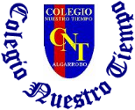
Colegio Nuestro Tiempo - R.B.D.: 14.507-6
Teacher of English Language: Francisca Alvarez P.
Profesor de Artes Musicales: Cristóbal Baeza
Guía Articulada
Idioma extranjero: Inglés y Artes Musicales
Cuarto Básico
Semana 6 y 7

Nombre: ____________________________________________________________ Curso: ________________
Objective | To recognize vocabulary related to 3rd grade
ACTIVITIES
Estimados estudiantes, los audios de las actividades los encontrarán en:

- http://cnt.webescuela.cl/
- Classroom de Inglés
- Solicitarlo a través de correo institucional: francisca.alvarez@nuestrotiempo.cl

Actividad 1. Dirígete a tu libro de actividades página 5, 6, 7 y realiza las actividades.
Referencia pag. 5 “1. Ordena las preguntas”

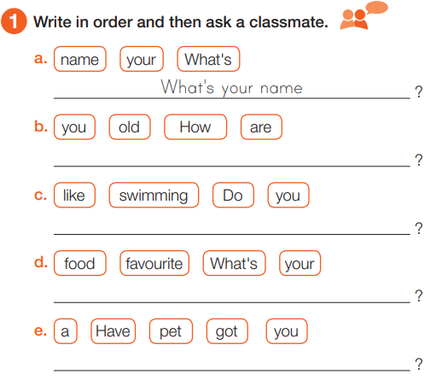

“2. Escucha el audio y completa”
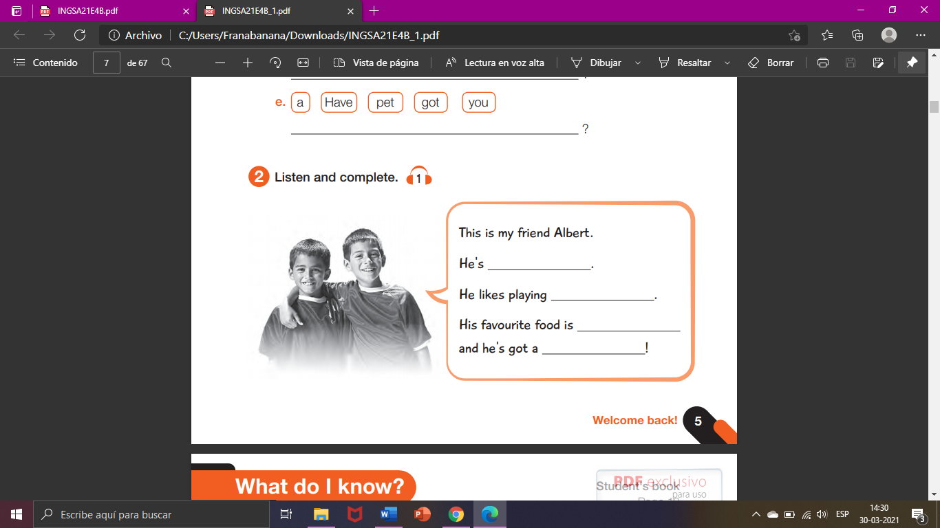

Referencia pag.6 “3. Encierra las letras correctas y escribe el nombre de la imagen”
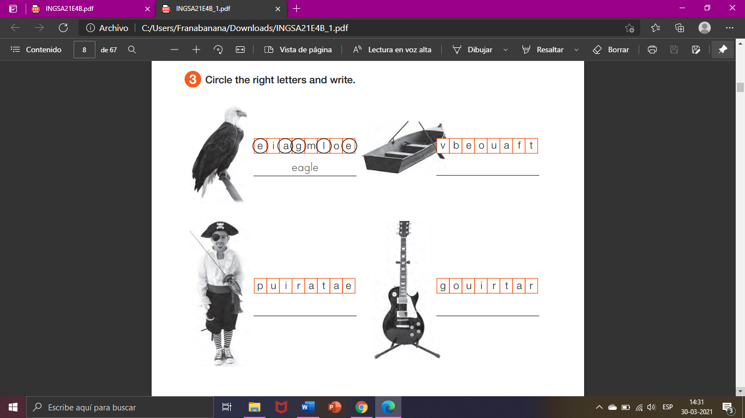

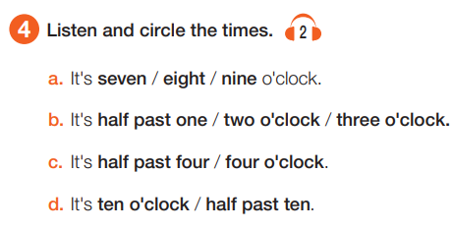
“4. Escucha y encierra la hora”

Referencia pag.7 “5. Escribe la hora y luego pronúnciala”
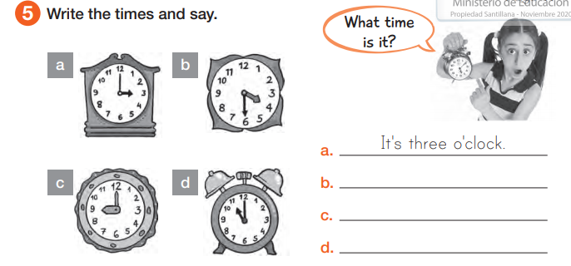

“6. Lee y encierra” – Reflexiona sobre las actividades realizadas en la guía: “Pude realizar las siguientes actividades: - Necesité ayuda para realizar las siguientes actividades”

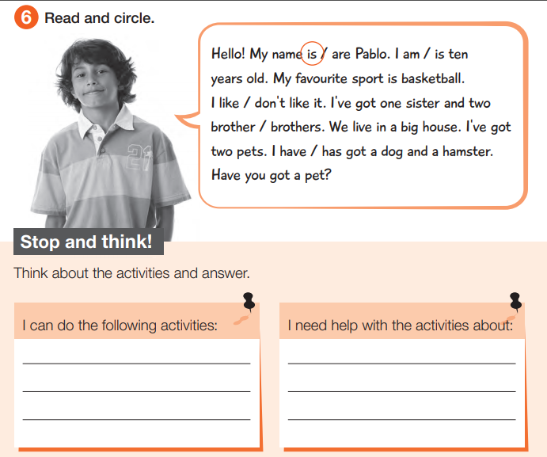

ACTIVIDAD MÚSICA

Objetivo: Cantar al unísono y tocar instrumentos de percusión convencionales y no convencionales.

Vamos a comenzar a practicar la música de una manera distinta. Durante el primer mes estuvimos escuchando algunas canciones, alcanzamos a reconocer algunos instrumentos y también a encontrar canciones que se parecen entre si como las del monstruo de la laguna.

Durante este segundo mes, vamos a ser nosotros quienes sonemos, es decir vamos a participar de la música con nuestro propio cuerpo.

Te invito a escuchar la Canción Sumaq Kawsay, la cual es una canción original mía, su texto está en otro idioma, por lo que te voy a compartir la letra con la traducción.

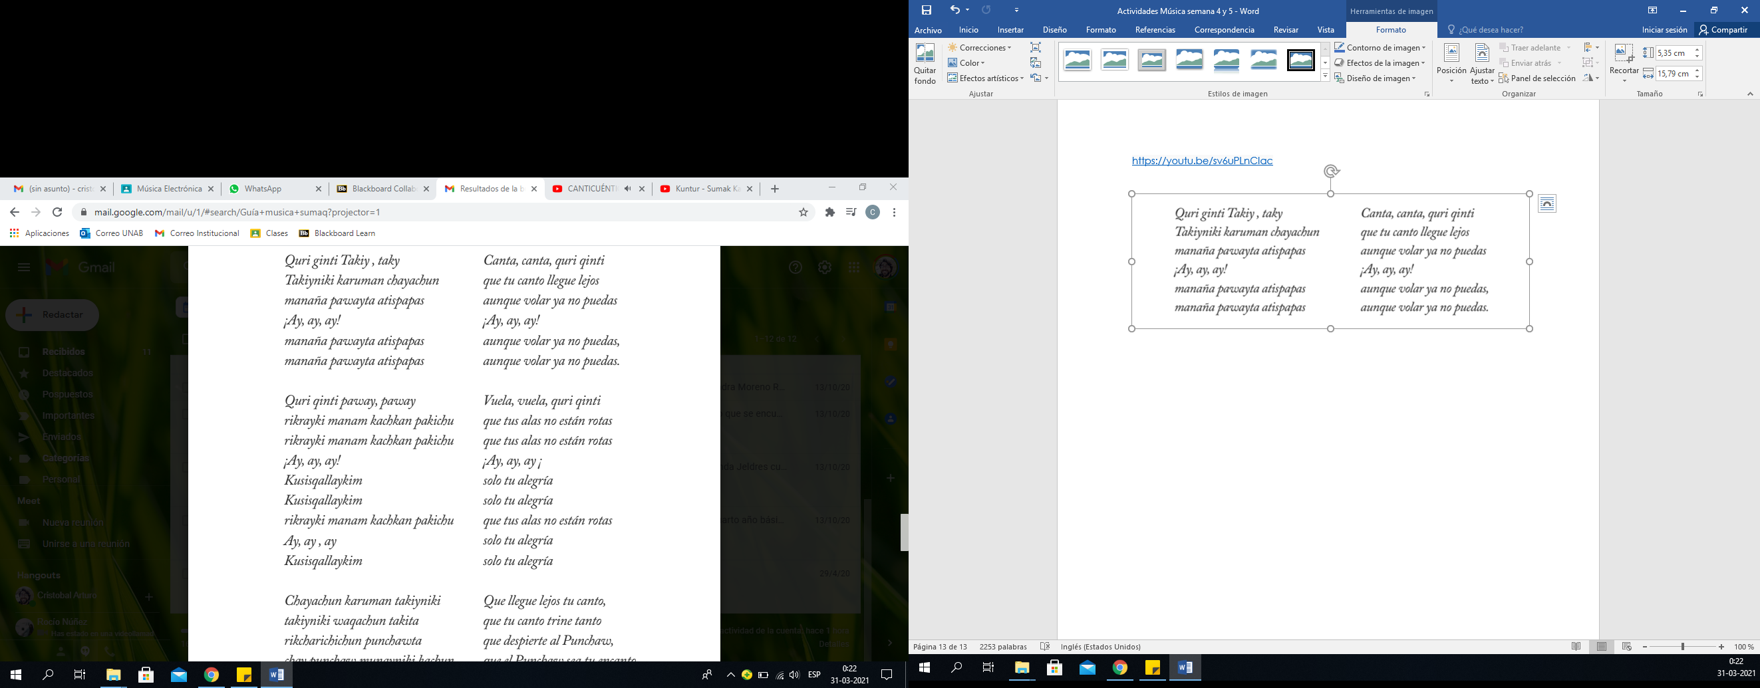
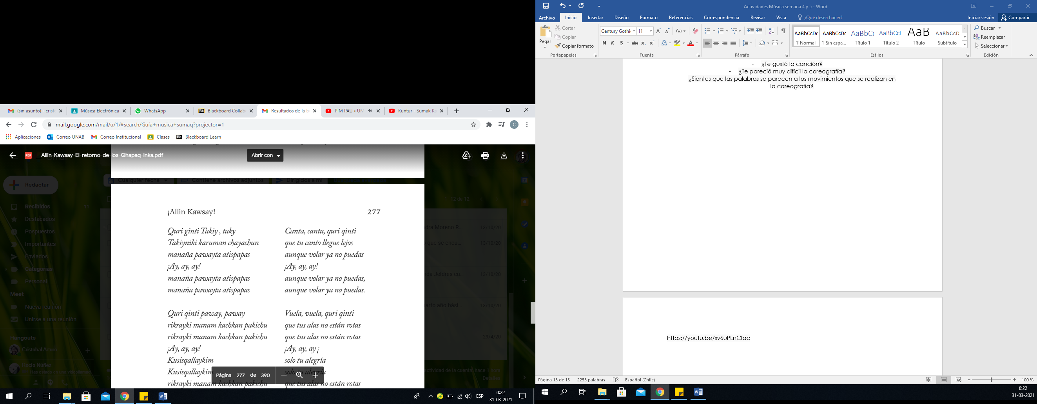
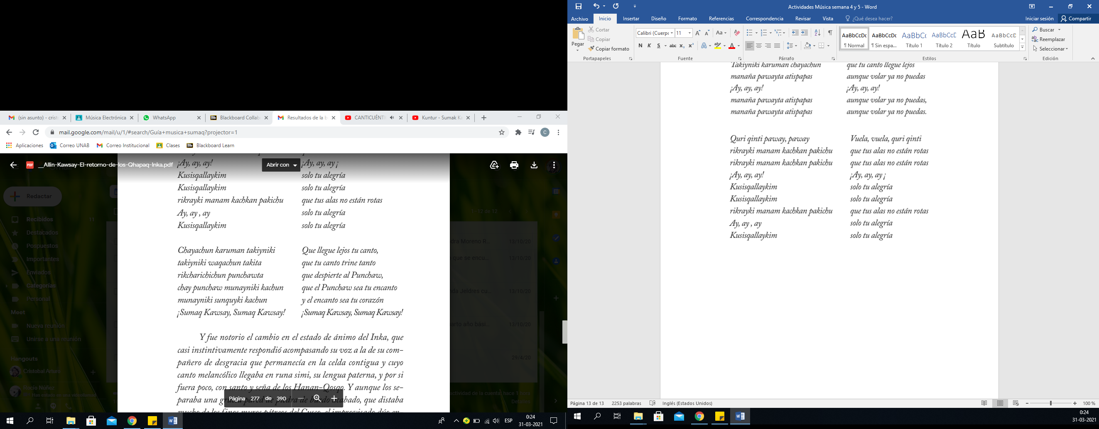
Puedes acceder a través desde el siguiente enlace: https://youtu.be/sv6uPLnCIac

Además, te invito a responder las siguientes preguntas:

- ¿Te gustó la canción?

- ¿Te pareció muy difícil la pronunciación?

- ¿Sientes que las palabras en quechua se parecen a las palabras en español?

- ¿Conocías este idioma?

- ¿En qué lugar crees que se habla o se hablaba este idioma?

Recuerda!! : En caso de tener dudas o consultas sobre las actividades de alguna guía, no duden en escribir al correo francisca.alvarez@nuestrotiempo.cl o a cristobal.baeza@nuestrotiempo.cl
Así mismo, si es posible tomar fotos y/o enviar las guías de trabajo de inglés realizadas para ser revisadas y entregar retroalimentación de sus trabajos.

